DK百科不全书-关系型数据库

存储

大对象存储(单行数据非常大)
- 上面说了PG是通过TOAST, 行内存储指针, 行外存储具体数据.
- Mysql旧的非dynamic格式
- 行溢出存储, 超长字段是存前缀768字节+20字节的指针, 指针指向专门存储的溢出页
- dynamic格式
- 只存20字节的指针, 大字段所有数据存在溢出页

mysql innodb 文件/缓冲区结构
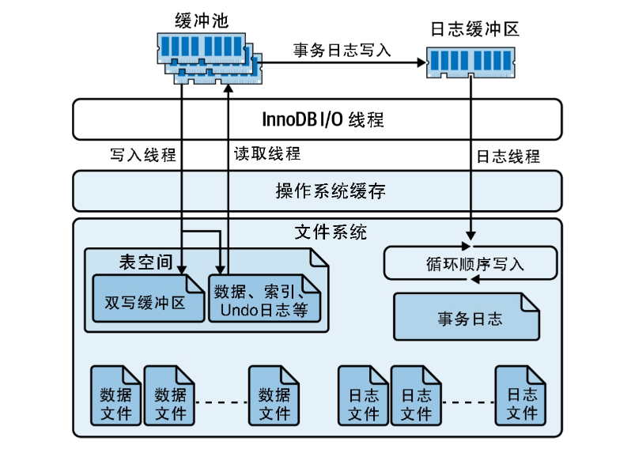

PGSQL的存储结构和索引
- pgsql不是索引组织表(Index-organized table), 而是堆表（Heap-Organized Table）
- 表原始数据都是按堆存储, 由多个页组成, 页存有行指针数组和元组(行数据); 每次读取按(page, row)进行查找
- 针对大对象的行, 有TOAST方案, 就是通过行外存储, 行内存大对象的指针
- 如果是有声明主键/唯一索引, 会自动创建B树索引
- 因为扫表是直接扫堆, 索引不需要专门使用B+树进行优化, 而且存储的值堆表的定位指针, 所以大小很小, 不会影响树高
- pgsql是可扩展的索引系统, 可选索引:
- B树: 点查, 范围查
- Hash: 点查
- GiST
- SP-GiST
- GIN(倒排索引)
- BRIN(块范围索引)
Bloom(布隆过滤器)

索引

索引失效问题
- 

MYSQL索引的数据结构
- 为什么使用B+树, 优势在哪
- 叶子节点前后链表指针, 方便遍历
- 数据集中在叶子节点, B+树节点对应缓存的单位, 做到缓存亲和
- 非叶子节点只存索引值, 更多索引值代表更多
- 虽然B+树稳定查询需要logN, B树是1-logN; 但是树高等问题会有少许影响(不多)
- 范围查询优势, 找到起点后,可以直接链表扫描; B树需要多次回溯查找索引
- B+树劣势:
- 索引值冗余
- 维护链表关系, 单索引结构内就有类似写放大的问题

索引的选择性
背景: 为了提升索引性能, 将字段前缀的部分作为索引值.
索引的选择性是指，不重复的索引值（也称为基数，cardinality）和数据表的记录总数(＃T)的比值，范围从1/＃T到1之间, 选择性越高则查询效率越高
需要通过不同长度的前缀的频率进行判断

索引合并策略
功能: 将多个单列索引进行组合
背景: 我们都知道都是条件and才会按最左匹配(优化可能重排, 也先不考虑)命中联合索引, 但如果只有单列的索引, 就会按最左匹配到单列索引, 后续条件不会命中;
这个算法有三个情况:
- OR条件的结果集取并集
- AND条件的结果集取交集
- 结合1,2的条件
在优化器里进行实现

索引和数据的碎片
行碎片: 数据行存在多个地方的多个片段, 更多的随机访问
行间碎片: 逻辑上顺序的页/行, 在磁盘存储不是顺序存储的
剩余空间碎片: 很多页内剩余大量空间没被利用

索引创建技巧

索引列顺序
等值条件最优先
排序条件列
范围条件列

性能优化
索引优化主要在索引中

慢查询-数据优化
select是否检索了大量不必要的列数据
计算是否引入的无用的列数据
不更新的相同的常量数据, 可以利用缓存

慢查询-扫描大量数据
- 使用索引覆盖扫描
- 库表结构变化, 重新整理数据, 精简列
- 重写查询(关注是否复杂结构查询, 子查询, 联表等)
JoIn联表, 8.0后将哈希联接替换 嵌套循环联接

排序优化
mysql没有使用索引的排序结果时(没有命中索引覆盖), 会进行文件排序(filesort)(文件排序不一定用到磁盘, 量小时是全内存的, 只是这么叫)
排序算法:
- 两次传输排序(旧版本)
- 单词传输排序(新)

分区/复制

分实例分库分表(sharding/partition)
- 分片分区内容看一致性里内容
- 因为partition还是同一个物理表, 所以做不到分离
- 切分的时机:
- 机械硬盘: 约1000万-2000万记录
- SSD: >5000万记录
- 分表后查询分页问题
- 查所有分表, 内存中做分页 (慢, 耗资源大, 应该没人会这么做)
- 禁止随机访问,只可以顺序访问, offset可控, 也可以利用最后数据进行条件排序分页, 每次可以访问N页大小, 返回作为前端缓存
- 额外维护记录大小缓存(如果多查询条件的话失效, 无法展示所有页), 也可以先展示最新表的总大小, 后续到表临界区, 再进行重新更新, 临界区时需要二次请求查询
- 直接切换引擎, es等着你

复制步骤
- 源端记录biglog(写DML, DDL)
- replica读源端binlog, 复制到自己的中继日志
- replica读取中继日志, 重放在本地
binlog三种格式
基于语句: 会有某些不确定性的SQL(比如非明确条件, 而是排序等根据当时数据状态的SQL)
基于行: 如果记录很大那么biglog大小会很夸张
mix混合模式: 前两者结合

事务

宕机后redolog在不同阶段恢复后, 如何改写缓存,刷新磁盘和处理CDC
- binlog的写入方式和写入顺序:
- 1. binlog是在事务提交时写入的（在 redo log commit 之后, 注意是事务的commit, 不是2PC的commit）
- 2. 每个事务对应一个binlog事件组（不是每条 SQL 单独写）
- 3. 写入顺序：redo log prepare→ binlog write→ redo log commit(这里的commit是事务commit里2PC的阶段) (顺序是保证同步, 严格串行的)
- 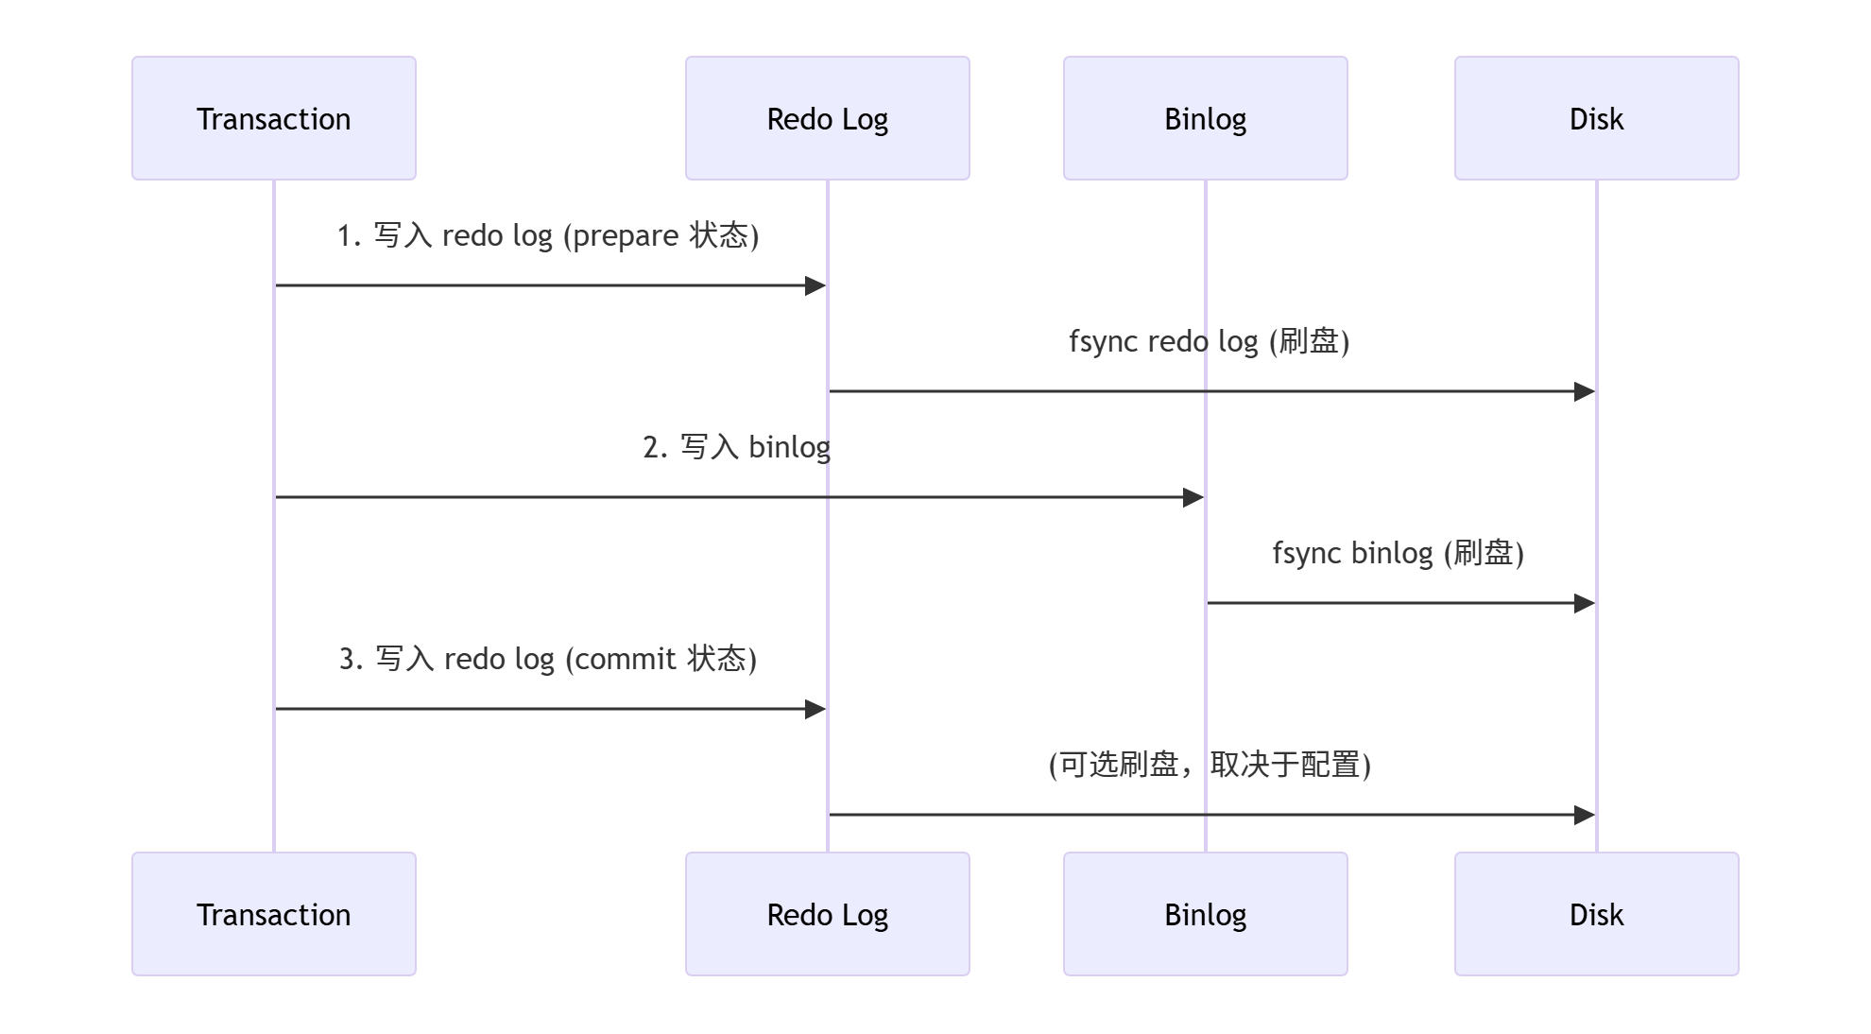
- 核心规则: 重放所有已提交的事务修改 + 回滚未提交的事务修改
- 事务未提交(状态[事务: 未提交, redolog:未提交, binlog:未写, buffer pool:已写, 磁盘:未写])
- 刚提交事务后宕机, 已提交redolog prepare(状态[事务: 提交, redolog:prepare未落盘, binlog:未写, buffer pool:已写, 磁盘:未写])
- binlog未刷盘, 已提交事务(状态[事务: 提交, redolog: prepare, binlog:未写, buffer pool:已写, 磁盘:未写])
- 已写binlog, 未提交redolog commit(状态[事务: 提交, redolog:commit, binlog:已写, buffer pool:已写, 磁盘:未写])
- 1,2,3都是回滚
- 4继续提交
- 恢复时序
- 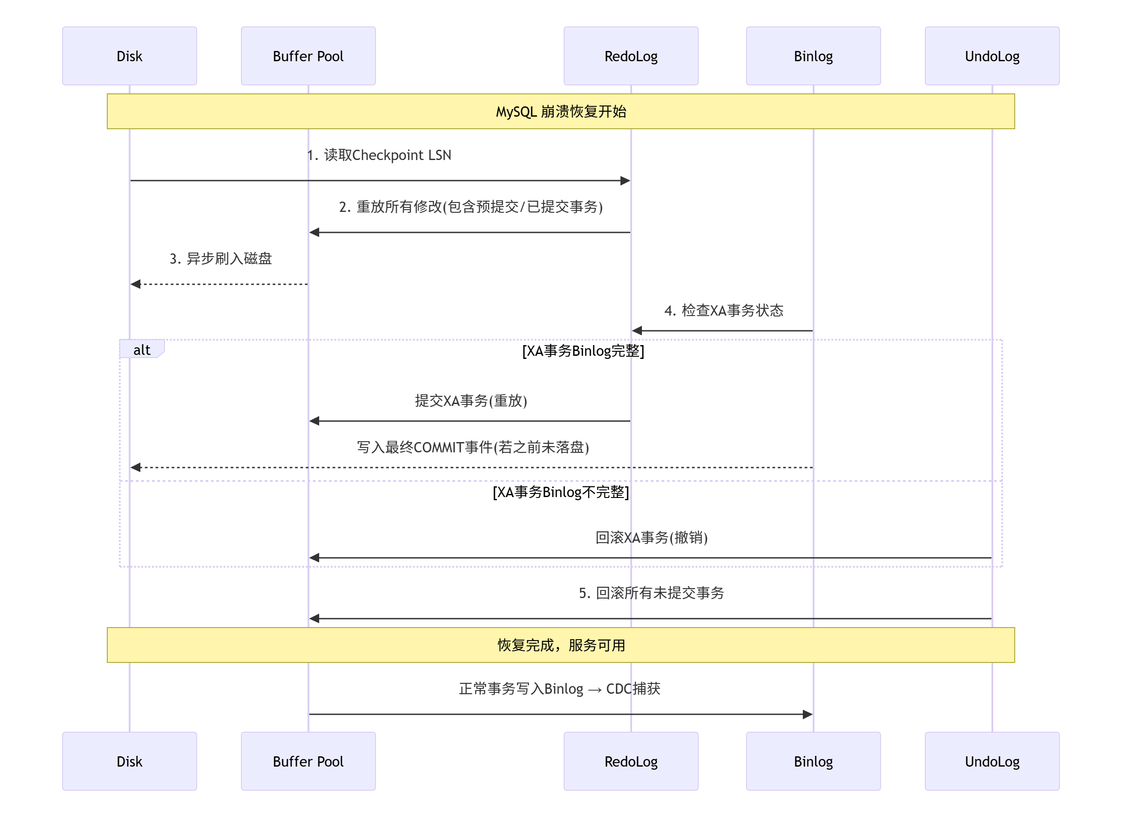
- 写时序
- 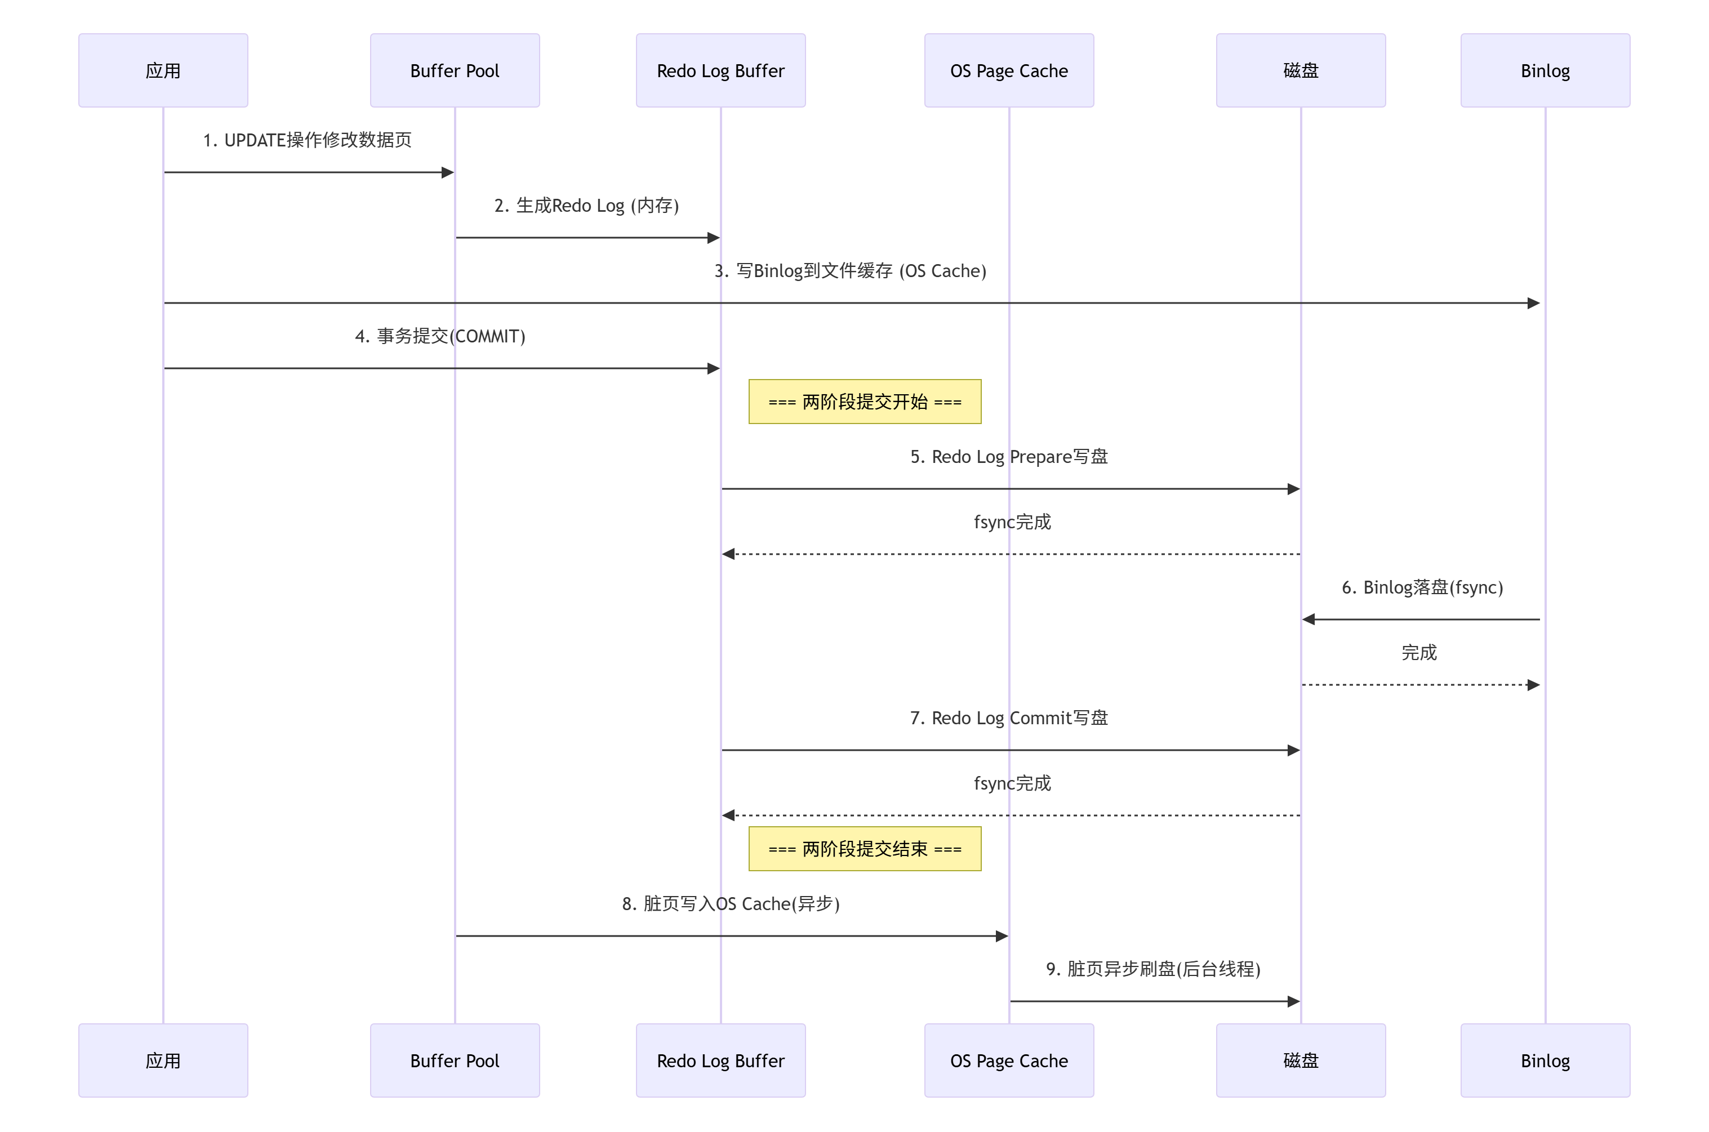

ACID隔离级别
- 题外话: 严格来说一致性是应用层保证的. server层而不是存储引擎层, 为了顺口加进来的.
- 四个隔离级别:
- 读未提交
- 实现方式: 几乎无隔离, 直接读取行数据
- 脏读/脏写, 其他事务未提交修改的数据, 也被会读取.
- 读提交
- 实现方式:
- 脏写避免: 行锁, 写时持有锁可以防止脏写问题, 但是脏读无法使用读锁解决, 因为会严重影响性能
- 脏读避免: 维持旧值和持锁事务的新值两个版本(快照)
- 引入不可重复读问题, 事务A中有多次读取, 事务执行期间, 有其他事务修改查询值, 导致事务中两次读取数据不一致
- 可重复读
- 实现方式: 快照级别隔离
- 如果是读提交只需要对不同的查询单独创建一个快照, 就是上文解决脏读的办法
- 快照级别隔离是使用一个快照运行整个事务
- pgsql的实现: 生成一个唯一的,单调递增的事务ID; 所有写数据都会带上事务ID(用于回滚数据的对比)
- 所有创建和删除都会记录事务ID, 更新操作会转换为删除+创建
- 控制可见性规则
- 事务开始时, 列出所有进行中的事务(未提交/中止), 这部分的都为不可见
- 所有中止的事务修改为不可见
- 大于当前事务ID的修改(更晚)都为不可见, 即便是提交状态
- 除了上面3条以外的都是可见的
- 会有幻读的风险; 可以通过间隙锁进行规避. 后续再详述
- 可串行化
- 最同步的, 最符合标准的, 但因为响应性能问题, 之前都不会选用; 在OLTP场景发现, 事务的操作非常简短, 可串行化执行逐渐变得可考虑
- 实现方式:
- 单工作线程
- 两阶段加锁(2PL)
- 不同锁种类:
- 防止幻读-谓词锁(字段/属性维度)性能不行
- 索引区间锁(next key lock): 大多使用的实现, 就是行锁+间隙锁的组合
- 可串行化的快照隔离(SSI)
- 基于过期的条件做决定: 乐观并发锁的中止条件判断
- 读取是否作用于一个即将/已过期的MVCC对象 (我的读是否被其他提交过了, 检查其他人)
- 写入是否影响即将完成的读取 (我的写是否影响其他, 通知其他人)

索引和快照级别隔离实现
- TODO: 具体数据库选用实现需要补充
- 快照级别隔离实现支持索引的方法目前有两种
- 索引直接指向对象所有版本, 然后通过可见性规则过滤
- 依赖B树的追加/写时复制技术
- 在需要更新时, 不会修改现有页面(buffer-page), 而是创建一个新的修改副本
- 每个写入的事务, 都会创建一个新的b树的root, 后续都在新复制快照做修改

不同数据库的隔离级别
- mysql-innodb
- 默认是可重复读
- read view 实现可重复读
- next key lock 实现脏读预防
- read view实现
- 5.6是首次select创建快照
- 8.0后是创建事务时立马创建
- 利用全局唯一的事务ID和undo log实现版本链上的回滚
- 下面是next key lock的加锁方式
- 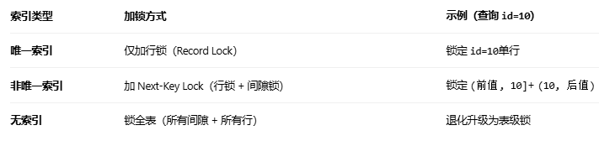
- 可串行化是可选的; 不过mysql的实现是2PL; 共享/排他锁(行锁, 间隙锁不断升级)
- 
- postgre sql
- 9.1版本后支持可串行化
- 默认级别是读已提交
- 可串行化的实现是SSI, 在SI的基础上增加了冲突检测
- 冲突依赖图
- 跟踪读写依赖
- rw-dependency (读后写):事务A读数据->事务B写该数据
- wr-dependency (写后读):事务A写数据->事务B读该数据
- ww-dependency (写后写):事务A写数据->事务B写该数据
- 冲突图构建: 以事务为结点构造DAG
- 环检测: 有环出现说明违反规则, 回滚事务

